О ситуации на «Укрзализныце» и грядущих забастовках
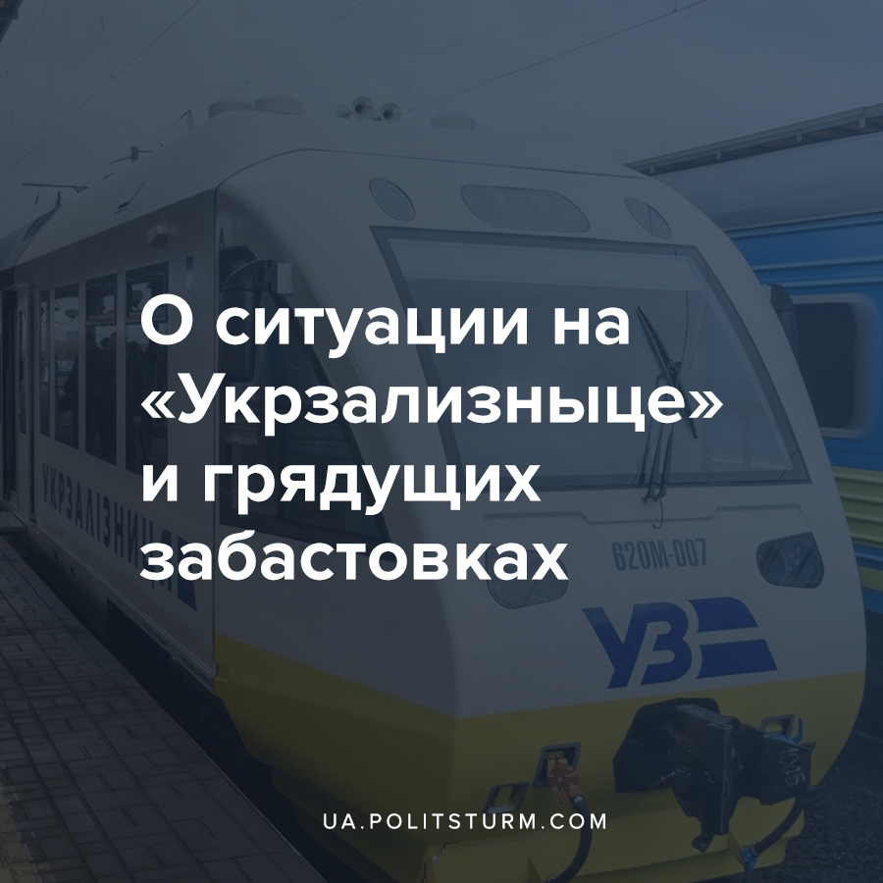

Оригинальная статья
2021-02-15
4 мин. на чтение

Согласно сообщению представителя Свободного профсоюза АО «Укрзализныця» (далее — УЗ) Александра Скибы, 17 февраля, под зданием Кабмином готовится акция протеста железнодорожников.
У работников «УЗ» целый список претензий. Главная — массовые сокращения, которые, по сути, уже начались. Людям не продлевают трудовые договоры. Только по проводникам таких «зависших» договоров порядка 20 тысяч. А в конце января на «УЗ» появился внутренний приказ о сокращении вакантных должностей.
Стоит отметить, что протестные настроения в «УЗ» зреют уже давно. Люди недовольны мизерными зарплатами. К примеру, помощник машиниста получает до 9-10 тысяч гривен, оператор пескосушильной установки и вовсе — порядка 4,5 тысячи. Плюс ещё с прошлого года железнодорожники работают в режиме неполной занятости (4 дня в неделю), с соответствующим сокращением оплаты. Хотя эта мера вводилась как «временная», на период жестких карантинных ограничений.
«И все это — на фоне космических зарплат руководства в сотни тысяч гривен в месяц», — говорит представитель Свободного профсоюза железнодорожников Александр Скиба. По его словам, многие сами увольняются, уезжают работать за границу или просто уходят из профессии.
«Уже сейчас работать некому, что сказывается на качестве перевозок. Вагонников, к примеру, мы подвозим с одних станций на другие, отсюда задержки с формированием составов», — говорит Скиба.
Акцию протеста организовывает профильный профсоюз железнодорожников и транспортных строителей. Исходя из заседания совета профсоюзов, появился список требований к «УЗ».

Ошибка при загрузке изображения
Их несколько:
- Прекратить нарушение отраслевого соглашения об увеличении зарплаты не менее чем на 25% и повысить заплаты всем работникам путем пересмотра тарифных ставок и должностных окладов. По словам Скибы, зарплаты им не пересматривали ни в 2019, ни в 2020 году, хотя, по условиям коллективного договора, должны были повышать на 25% в год, то есть к этому времени заработки железнодорожников уже должны были вырасти на 50%.
«В этом году по договору — еще плюс 25%, то есть уже можно требовать 75% роста зарплат», — отмечает Скиба. Сейчас на «УЗ», по его словам, хорошо зарабатывает разве что руководство.
- Обеспечить выплату вознаграждения по итогам 2019 года. По словам Скибы, в «УЗ» заморозили ряд доплат. Скажем, материальную помощь на оздоровление (она составляет порядка 10 тысяч гривен). «Заморозили на период жесткого карантина, но так и не «разморозили» до сих пор», — говорит он.
- Отменить режим неполного рабочего дня. Многие работники «УЗ» до сих пор трудятся на четырехдневке, хотя ее вводили как временную меру на период жестоко карантина.
- Отменить приказ УЗ №Ц-45/2 от 21.01.2021 об утверждении граничной численности региональных филиалов. Это тот самый приказ о сокращении «лишних» вакансий.
- Увеличить сумму суточных затрат на командировки с 200 гривен до 600 гривен
- Отменить решение о создании филиала «УЗ Карго», как таковое, что нарушает отраслевое соглашение о принятии решений о реорганизации. Железнодорожники говорят, что, прикрываясь реорганизацией, руководство якобы планирует массовые сокращения и готовит новый коллективный договор, с более жесткими условиями для работников. В частности, там могут уменьшить (или убрать вовсе) процент ежегодного повышения зарплат.
Но пока реакции руководства «УЗ» нет, поэтому эти требования решили переадресовать Кабмину. Также от правительства железнодорожники просят гарантий, что в 2021 году не будут менять численность работников компании и повысят оклады.
Впрочем, вокруг самой акции протеста уже поднимается скандал. Среди работников «УЗ», особенно в регионах, распространяется информация, что, дескать, профсоюз собирает ее, хотя договоренности с руководством компании по перечисленным выше пунктам уже были «практически достигнуты».
Также заявляют о наличии разнарядок профсоюза — сколько человек из какого подразделения должны приехать «бастовать в Киев». И, вроде, им предлагают «бесплатные билеты» «УЗ», чтобы бастовать против «УЗ». Как считают активисты, такие слухи распространяют намерено, чтобы «внести раскол».
Также стоит отметить о многих проблемах и нарушениях во время рабочего процесса, что железнодорожники описывают на своей странице в Facebook «Форум Железнодорожников Украины» («Форум Залізничників України»).
Например, в условиях сильного мороза машинистам, в связи с неисправной системой обогрева во многих поездах вынуждены обогревать свою кабину поджогом бумаги.

Ошибка при загрузке изображения
При этом руководство все больше ужесточает контроль за железнодорожниками, желая следить за ними во время всего рабочего процесса.

Ошибка при загрузке изображения
Сложившаяся ситуация дает нам понять, что рабочие-железнодорожники, устав от постоянного ограбления и ограничения своих прав со стороны капиталистов, осознали свое бедственное положение и решились на борьбу.
Известно, что главной целью правящего класса капиталистов есть максимальное накопление прибылей за счет постоянной эксплуатации трудящихся. В своей жадности к деньгам работодатели не гнушаются задерживать месяцами зарплаты рабочим, всячески ограничивать их права, экономить на их безопасности, сокращать рабочие места.
Все это приводит к выводу, что «договорится» с капиталистами невозможно. Став на путь забастовок рабочие смогут начать отвоевывать свои зарплаты и права. Однако, нельзя ограничиваться лишь экономической борьбой — это не устранит безработицу, постоянное ограбление трудящихся и другие проблемы порожденные капитализмом.
Важным шагом для рабочего движение является создание собственной политической организации, отстаивающей интересы рабочего класса страны в целом, координирующей деятельность рабочих и коммунистов, выдвигающей политические требования. Лишь в таком случае трудящиеся смогут противостоять капиталистической системе в целом, а не отдельным капиталистам.

Источники:
- https://strana.ua/news/317310-pochemu-na-ukrzaliznitse-zreet-bunt.html
- https://strana.ua/articles/analysis/296489-chto-proiskhodit-na-ukrzaliznitse-i-pochemu-ottuda-ukhodjat-ljudi-.html
- https://strana.ua/news/312325-hlava-ukrzaliznytsi-vladimir-zhmak-poluchaet-625-tysjach-hriven-zarplaty-.html
- https://focus.ua/ukraine/474588-obogrev-vremen-srednevekovya-mashinisty-ukrzaliznyci-greyut-salony-teplovozov-bumagoy-video
- https://www.facebook.com/groups/ForumZal/permalink/3001826293372377/

Оригинальная статья

